# **Instruktionen „GMT“**

Das Experiment besteht aus einzelnen Aufgaben, in welchen Sie sich entscheiden müssen, ob Sie eine **einfache Detektionsaufgabe** ausführen wollen oder nicht. Die Detektionsaufgabe besteht darin, mit dem **Drücken einer Pfeiltaste** anzugeben, auf welcher Seite des Bildschirms (links oder rechts) gerade ein **Kreis** erschienen ist. Bevor der Kreis auf dem Bildschirm erscheint, wird ein **Bild** gezeigt, welches Ihnen zwei Informationen gibt:

1. Ob Sie die Detektionsaufgabe machen sollen - und somit die richtige Taste drücken sollen – oder nicht
2. Ob Sie in dieser Aufgabe Geld gewinnen oder Geld verlieren können (pro Detektionsaufgabe 5 Cent)

Dabei gibt es **vier verschiedene Bilder**. Durch Versuch und Irrtum müssen Sie herausfinden, welches die **beste Strategie** ist, wenn Sie den Kreis sehen: Die Detektionsaufgabe zu machen und die richtige Taste zu drücken oder nicht! Das Ziel ist es möglichst viel Geld zu gewinnen und möglichst wenig Geld zu verlieren.

Einige der Bilder zeigen an, dass Sie Geld gewinnen können. Allerdings ist die Information, ob Sie gewinnen werden oder nicht **probabilistisch** (d.h. an Wahrscheinlichkeiten gebunden). Durch das Herausfinden der besten Strategie können Sie die Wahrscheinlichkeit, dass Sie 5 Cent in einer Aufgabe gewinnen, maximieren. Das gleiche gilt für die Bilder, die anzeigen, dass Sie Geld verlieren können. Ob Sie Geld verlieren oder nicht ist probabilistisch, aber durch das Herausfinden der besten Strategie, können Sie die Wahrscheinlichkeit, dass Sie 5 Cent in einer Aufgabe verlieren, minimieren. Die beste Strategie für jedes Bild könnte sein, die Detektionsaufgabe zu machen und die richtige Taste zu drücken oder die Detektionsaufgabe nicht zu machen und keine Taste zu drücken.

**Achtung: Die Bedeutung jedes Bildes ist über das Experiment hinweg immer gleich. Jedoch ist die Aufgabe nicht leicht, also versuche alle Möglichkeiten auszuprobieren!**

# **Genauer Ablauf der Aufgabe:**

(1) Jede Aufgabe beginnt damit, dass Sie eins der vier Bilder sehen. Hier müssen Sie noch keine Taste drücken.

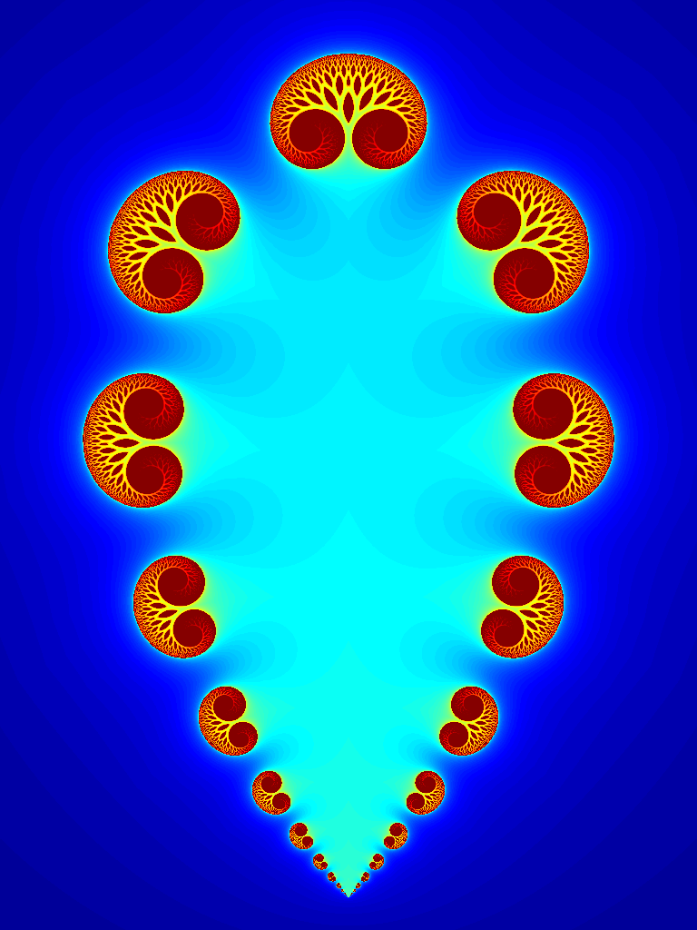

**Beispielbild**. Ein Bild gibt probabilistisch Auskunft darüber ob die Detektionsaufgabe gemacht werden soll oder nicht, und ob Geld gewonnen oder verloren werden kann.

(2) Nach einem kurzen Moment sehen Sie den Kreis und Sie müssen entscheiden, auf welcher Seite des Bildschirms dieser präsentiert wurde. Wenn Sie entscheiden, die Detektionsaufgabe zu machen, drücken sie die linke oder rechte Pfeiltaste.

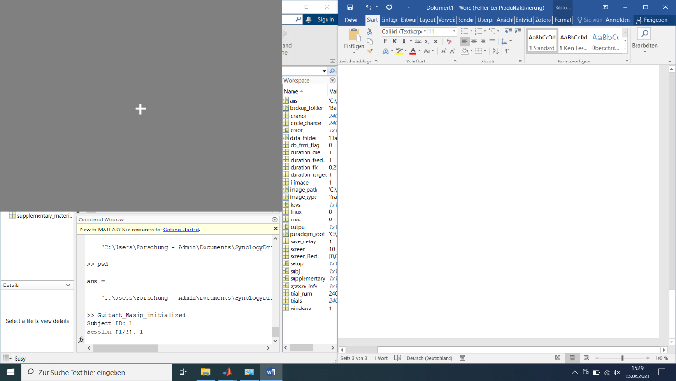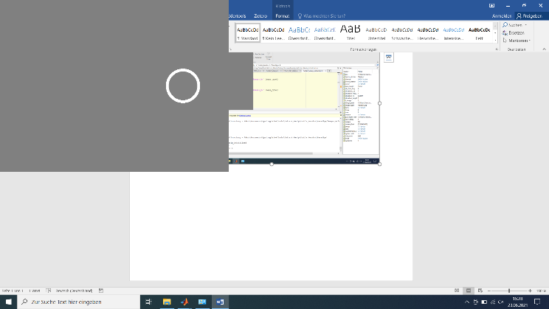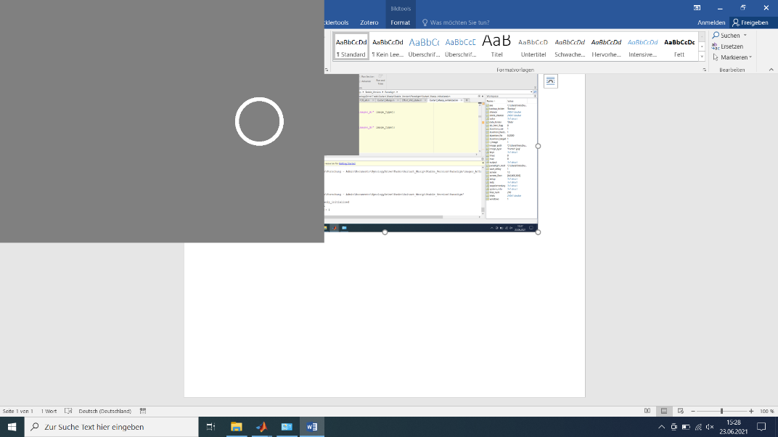

**Detektionsaufgabe**. Links: Start der Detektionsaufgabe. Mitte: Kreis erscheint für eine kurze Zeit. Rechts: Zeit für Ihre Antwort auf die Detektionsaufgabe.

(3) Wiederum nach einem kurzen Moment erhalten sie Feedback zu der Aufgabe. Es wird eines der folgenden Bilder präsentiert:

* ein nach oben gerichteter grüner Pfeil, der zeigt, dass Sie 5 Cent gewonnen haben, oder
* ein nach unten gerichteter roter Pfeil, der anzeigt, dass Sie 5 Cent verloren haben, oder
* ein horizontaler gelber Strich, der anzeigt, dass Sie weder verloren noch gewonnen haben

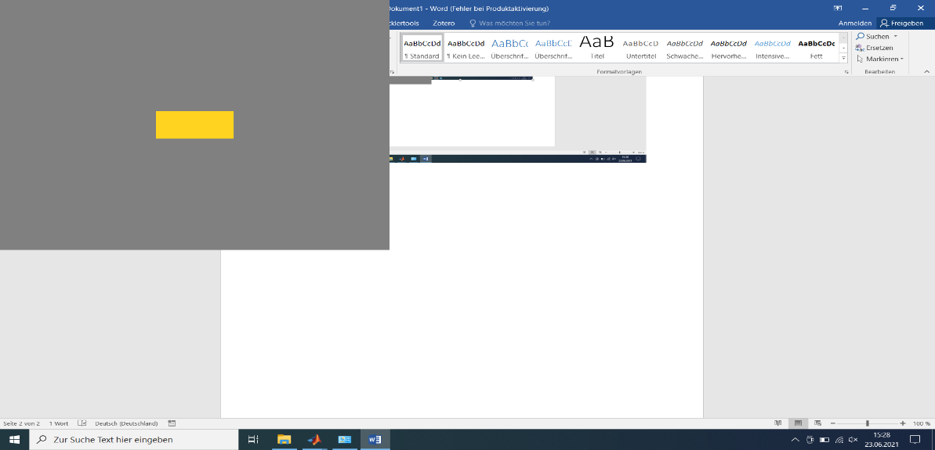

**Feedback**. Dies sind die möglichen Feedbackanzeigen, die Sie nach der Detektionsaufgabe erhalten können.

**Beachte**: es kann sein, dass Sie nicht gewinnen, obwohl Sie richtig reagiert haben und dass Sie nicht verlieren, obwohl Sie falsch reagiert haben. Ebenso kann es passieren, dass Sie bestraft werden, obwohl Sie richtig reagiert haben oder dass Sie belohnt werden, obwohl Sie falsch reagiert haben. Nichtsdestotrotz gibt es für jedes Bild eine Strategie, die in der Summe zu einem besseren Ergebnis führt als die andere Strategie. Wenn man die falsche Taste drückt, zählt es so, als hätte man gar nicht gedrückt.

In der **Gewinnbedingung** können Sie als Feedback entweder den nach oben gerichteten Pfeil oder den horizontalen Strich bekommen. In der **Verlustbedingung** können Sie als Feedback entweder den nach unten gerichteten Pfeil oder den horizontalen Strich bekommen. Dadurch, dass Sie das richtige machen, wenn der Kreis erscheint (entweder die Detektionsaufgabe auszuführen oder eine Reaktion zurückzuhalten), können Sie das erwünschte Ergebnis wahrscheinlicher machen.

Wenn Sie keine Fragen haben, starten wir das eigentliche Experiment. Ihr Gewinn wird während des Experiments ermittelt und Ihnen als Probandenlohn überwiesen.